Лабораторная работа №10. Вычисление сумм, произведений, экстремумов.
Выполнил: Марушко Тимофей | ФИТ | 1 курс | 2 группа | Вариант 8
Задание 6.
Условие:
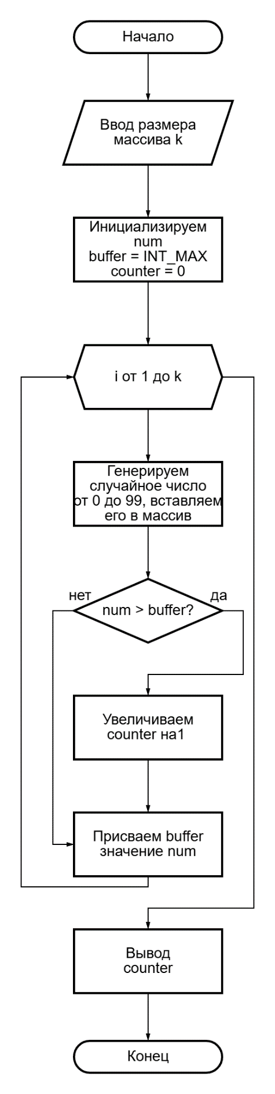
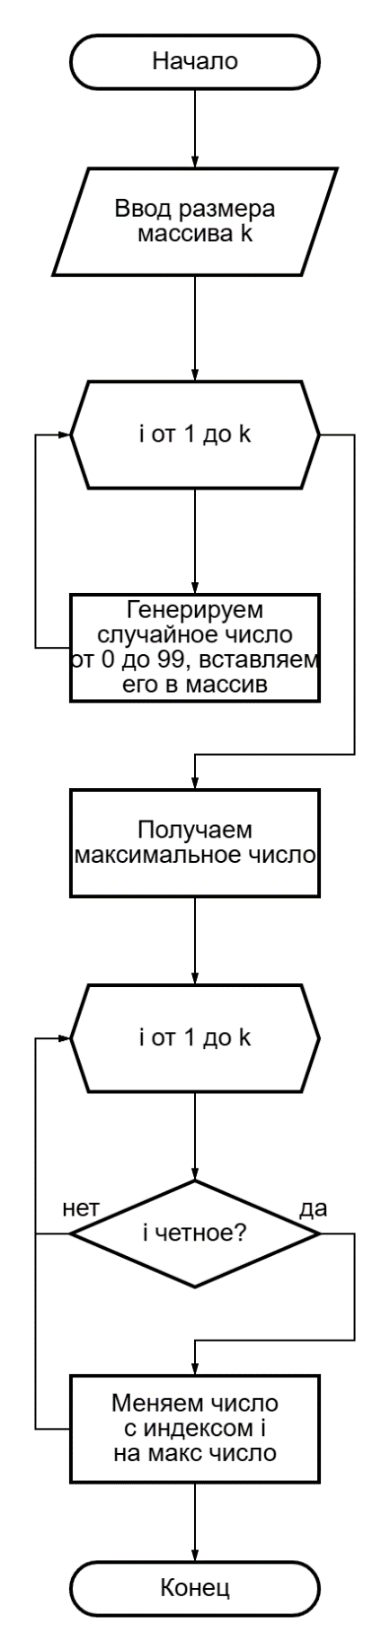
Блок-схема:
Подзадача 2
Подзадача 1

